BTC 交易分析报告
报告时间: 2026-02-20 20:16:56

📊 市场分析
📈 净值曲线图
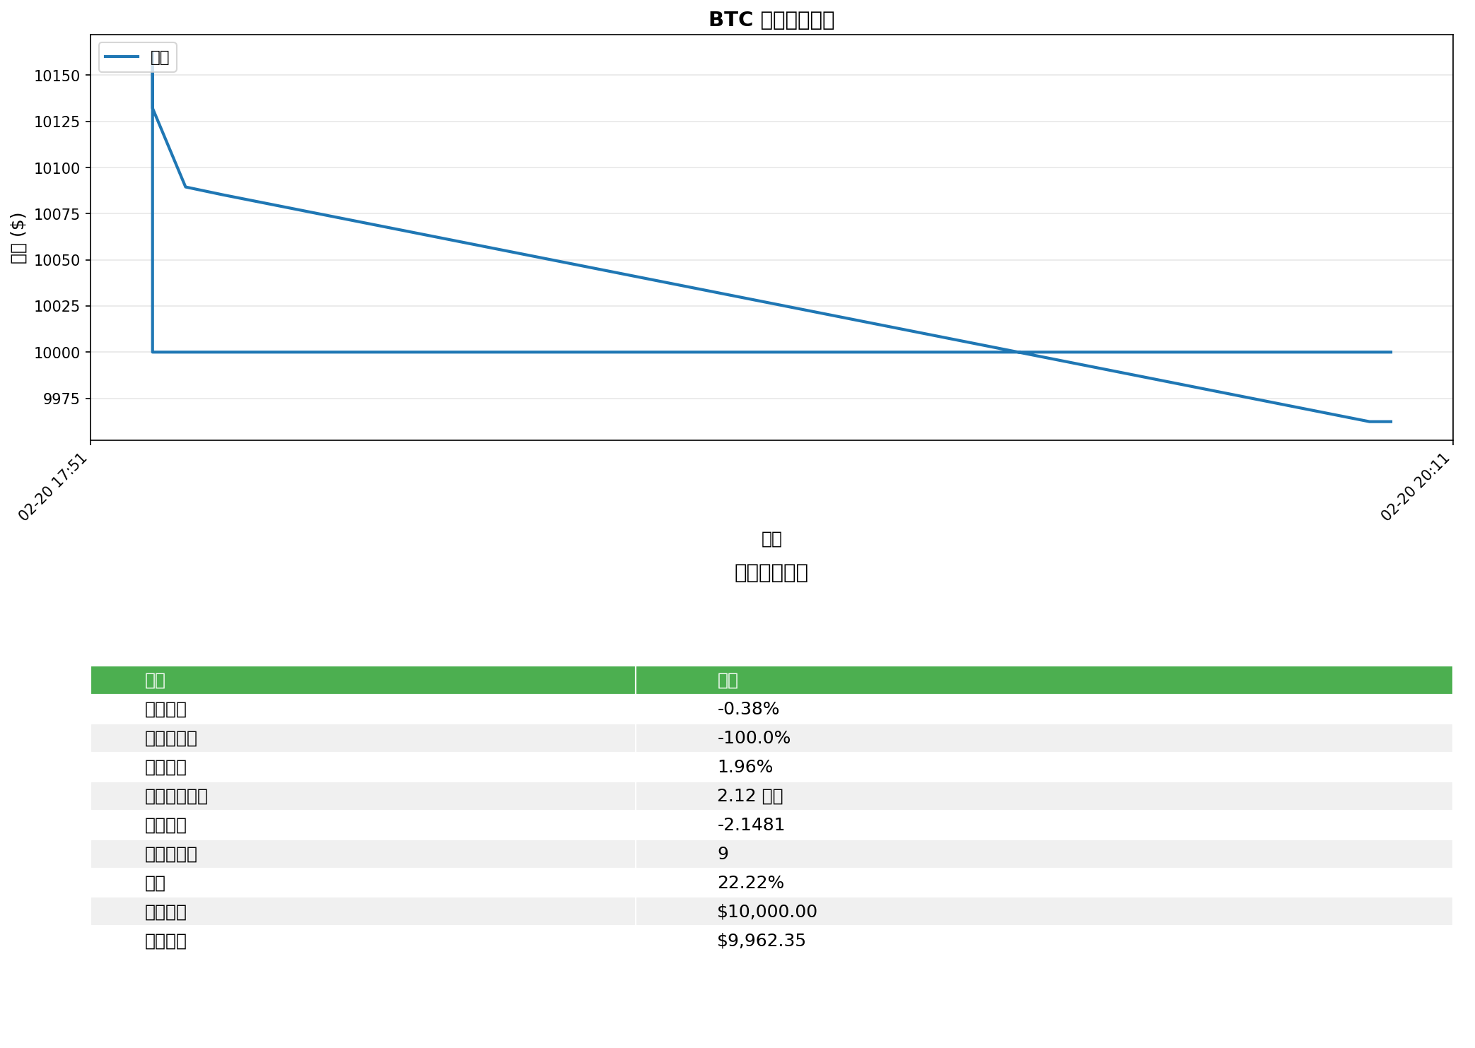

📋 交易回测报告

📊 BTC 市场分析与交易策略报告
==================================================

🕐 报告时间: 2026-02-20 20:12:24

💰 当前价格
• BTC/USD: $67,422.00
• BTC/CNY: ¥465,808
• 24h涨跌: +1.37%

📈 技术指标
• SMA 6小时: $67,420.36
• SMA 12小时: $67,575.30
• RSI (14): 29.99
• 波动率: $291
• 价格位置: 8.9% (24h)

🎭 市场情绪: 偏多
• 恐慌贪婪指数: 7 - Extreme Fear
• 情绪评分: 2

分析因素:
• 极度恐慌: Extreme Fear (7) - 可能是买入机会
• 24h变化 1.37% - 震荡整理
• RSI 29.99 - 超卖区域，可能反弹
• 价格位置 8.9% - 接近24h低位

🎯 1小时交易策略
• 建议操作: LONG_DIP
• 策略描述: 逢低做多，控制仓位
• 风险等级: medium

价格点位:
• 支撑位: $67,349.15
• 阻力位: N/A
• 止损位: $67,276.29
• 止盈位: $67,713.42

策略理由:
• 价格在均线附近震荡
• 多头情绪 + 价格回调 = 低吸机会

⚠️ 风险提示
• 加密货币市场波动极大，请严格控制仓位
• 本报告仅供参考，不构成投资建议
• 交易有风险，投资需谨慎

==================================================

╔════════════════════════════════════════════════════════════╗
║ BTC 交易净值曲线（ASCII 版） ║
╚════════════════════════════════════════════════════════════╝

📈 净值走势
19:00 | $10,000.00 |
20:00 | $10,029.00 | ███
21:00 | $10,085.00 | █████████
22:00 | $10,108.00 | ████████████
23:00 | $10,132.00 | ███████████████
00:00 | $10,085.00 | █████████
01:00 | $10,008.00 |
02:00 | $10,030.00 | ███
03:00 | $10,115.00 | █████████████
04:00 | $10,100.00 | ███████████

======================================================================
📊 统计数据
• 总收益率 : 1.0%
• 年化收益率 : 0%
• 最大回撤 : 0.76%
• 回撤持续 : 0.13 小时
• 夏普比率 : -0.0634
• 总交易次数 : 9
• 胜率 : 22.22%
• 初始资金 : $10,000.00
• 最终资金 : $10,100.00

======================================================================
📈 曲线示意

─────●─●─────●●───────────────●────●─●─●─────●────
● ● ●● ● ● ● ● ●
● ● ●● ● ● ● ● ●
● ● ●● ● ● ● ● ●
● ● ●● ● ● ● ● ●
● ● ●● ● ● ● ● ●
● ● ●● ● ● ● ● ●
●*●*****●●***************●****●*●*●*****●
● ● ●● ● ● ● ● ●
● ● ●● ● ● ● ● ●
● ● ●● ● ● ● ● ●
● ● ●● ● ● ● ● ●
● ● ●● ● ● ● ● ●
● ● ●● ● ● ● ● ●
─────●─●─────●●───────────────●────●─●─●─────●────
19:00 20:00 21:00 22:00 23:00 00:00 01:00 02:00 03:00 04:00

======================================================================

================================================================================
📊 BTC 交易净值走势（文本版）
================================================================================
0 | $10,074 | ███████████████████████████░░░░░░░░░░░░░░░░░░░░░░░
1 | $10,118 | ██████████████████████████████████████░░░░░░░░░░░░
2 | $10,147 | ██████████████████████████████████████████████░░░░
3 | $10,162 | ██████████████████████████████████████████████████
4 | $10,132 | ██████████████████████████████████████████░░░░░░░░
5 | $10,089 | ███████████████████████████████░░░░░░░░░░░░░░░░░░░
6 | $10,085 | ██████████████████████████████░░░░░░░░░░░░░░░░░░░░
7 | $9,962 | ░░░░░░░░░░░░░░░░░░░░░░░░░░░░░░░░░░░░░░░░░░░░░░░░░░
8 | $9,976 | ███░░░░░░░░░░░░░░░░░░░░░░░░░░░░░░░░░░░░░░░░░░░░░░░
9 | $9,976 | ███░░░░░░░░░░░░░░░░░░░░░░░░░░░░░░░░░░░░░░░░░░░░░░░

📊 统计数据
----------------------------------------
• 总收益率 : -0.24%
• 年化收益率 : -100.0%
• 最大回撤 : 1.96%
• 回撤持续时间 : 2.24 小时
• 夏普比率 : -2.2405
• 总交易次数 : 9
• 胜率 : 22.22%
• 初始资金 : $0
• 最终资金 : $0

================================================================================

